Exercice UML sur médiathèque :

1) Identifier les acteurs :

-Les usagers
-Le personnel de la bibliothèque
-Les bénévoles

2) Identifier les différents cas d’usage :

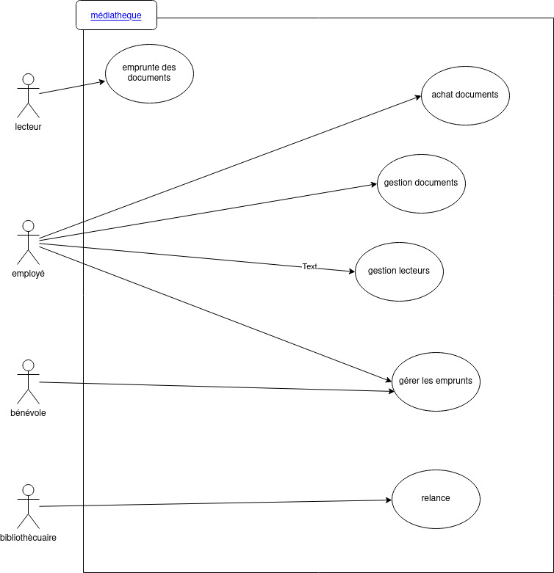

Prêt de document à un abonné :

Description :

-Permettre l’emprunt d’une ressource par un abonné

Acteurs concernés :

- Employés,
- Bénévole,
- Usager.

Conditions :

Seul les employés et les bénévoles peuvent gérer les emprunts de ressources.

Flux nominal :

1. L’employé ou le bénévole saisie les informations de l’abonné.
2. Le système affiche les détails du lecteur

2. L’employé vérifie les informations de l’emprunteur.

3. L’employé vérifie que l’emprunteur possède une carte de lecteur.

4. L’employé ou le bénévole renseigne les infos de la ressource que l’abonné
veut emprunter.

5. L’employé ou le bénévole confirme l’emprunt :
- L’emprunt est enregistré,
- Une fiche de prêt est généré,
- La ressource est retiré du stock disponible.

Flux alternatifs :

Les scénarios peuvent être abandonnés à tout moment :
-Fin du scénario.

1.1. L’Emprunteur n’est pas encore abonné :

a.
- L’employé enregistre l’utilisateur dans la base de donnée .
- Une fois l’enregistrement terminer le scénario reprend au 2.
b.
- Le bénévole appel un employé
- Retour au scénario 1.1.1

2.1. Les informations de l’usager sont à modifier:
- L’ employé modifie les informations de l’emprunteur,
- Retour au scénario 3.

3.1. L’emprunteur a déjà 5 emprunts :
- Fin du scénario

3.2. L’emprunteur n’a pas régler sa cotisation :
- Fin du scénario

3.3. L’emprunteur n’a jamais emprunter de ressources :
- Création d’une carte de lecteur,
- Passer au scénario 4.

4.1. Si la ressource est un microfilm :
- Vérifier la disponibilité d’un écran,
- Si un écran est disponible passer au scénario 5,
- Sinon fin du scénario.

4.2. Si la ressource est un CD-ROM :
- Demander une caution
- Si caution accepter passer au scénario 5,
- Si caution refusé fin du scénario.

5.1. Si l’emprunt n’est pas confirmé :
- Fin du scénario.

Diagramme de séquence système :

@startuml
actor Utilisateur
actor Bénévole
actor Employé

Employé -> Systeme : Saisit les informations de l'abonné
Systeme -> Employé : Affiche les détails du lecteur
Employé -> Systeme : Vérifie les informations de l'emprunteur
alt L'emprunteur n'est pas encore abonné
alt Avec un bénévole
Bénévole -> Employé : Va chercher un employé
end
alt Avec un employé
Employé -> Systeme : Enregistre l'utilisateur dans la base de données
end
Systeme -> Employé : Affiche les détails du lecteur
Employé -> Systeme : Vérifie les informations de l'emprunteur
end
alt Les informations de l'usager sont à modifier
Employé -> Systeme : Modifie les informations de l'emprunteur
end
alt L'emprunteur a déjà 5 emprunts
Systeme -> Employé : Fin du scénario
end
alt L'emprunteur n'a pas réglé sa cotisation
Systeme -> Employé : Fin du scénario
end
alt L'emprunteur n'a jamais emprunté de ressources
Employé -> Systeme : Crée une carte de lecteur
end
Employé -> Systeme : Renseigne les infos de la ressource que l'abonné veut emprunter
alt La ressource est un microfilm
Systeme -> Employé : Vérifie la disponibilité d'un écran
alt Un écran est disponible
Systeme -> Employé : Passer à la validation
end
alt Un écran n'est pas disponible
Systeme -> Employé : Fin du scénario
end
end
alt La ressource est un CD-ROM
Systeme -> Employé : Demande une caution
alt Caution acceptée
Systeme -> Employé : Passer à la validation
end
alt Caution refusée
Systeme -> Employé : Fin du scénario
end
end
Employé -> Systeme : Confirme l'emprunt
Systeme -> Employé : Enregistre l'emprunt
Systeme -> Employé : Génère une fiche de prêt
Systeme -> Employé : Retire la ressource du stock disponible
Employé -> Utilisateur : Donne la ressource

@enduml

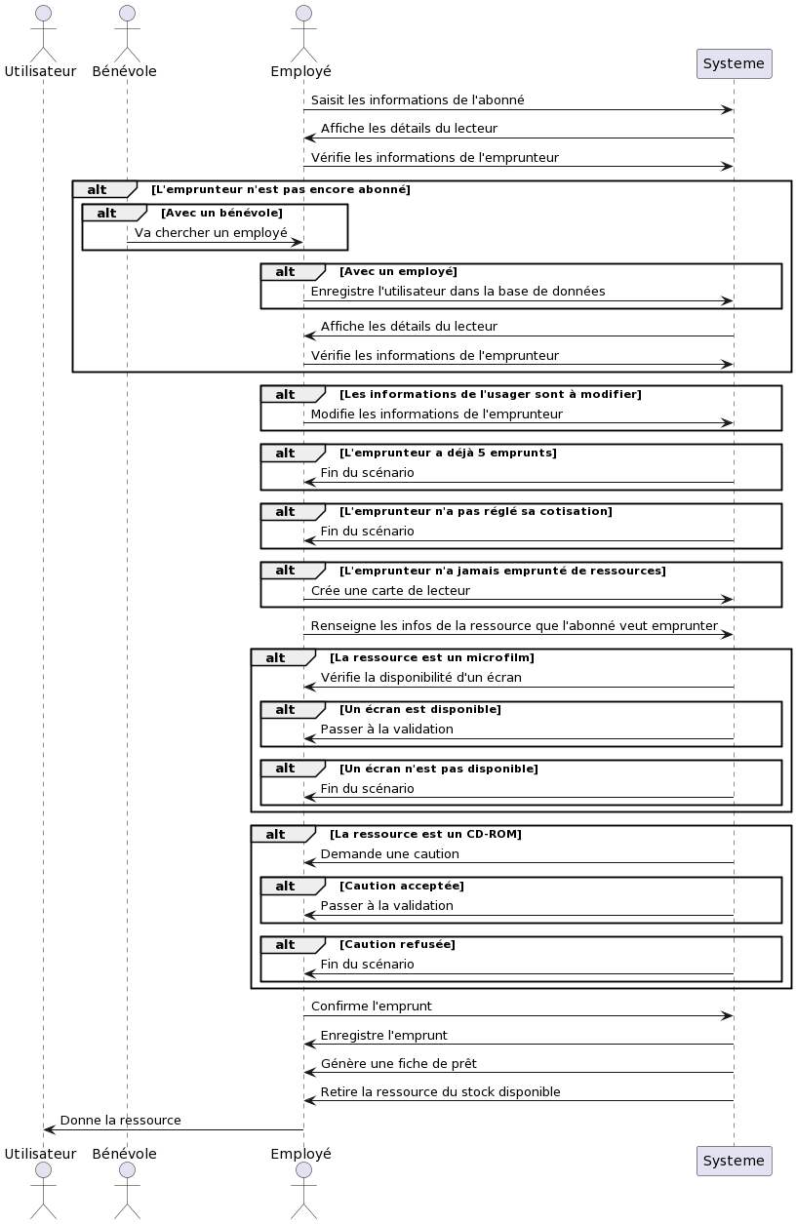
Diagramme d’activité :

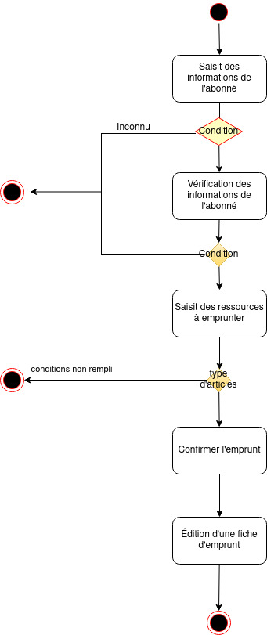

Diagramme de classe :

